MOJA 100 – TKA


Pozdravljeni učenci/-ke
Za ta teden sva za vas pripravila tedensko nalogo MOJA 100 – TKA.

Pripravila sva sklop različnih dejavnosti s pomočjo katerih boste zbirali točke. Vsaka opravljena dejavnost vam prinese določeno število točk. Vaša naloga pa je, da v enem tednu zberete 100 točk. Vsako dejavnost lahko izvede večkrat dnevno in tudi večkrat tedensko. Ko opravite dejavnost, zapišite v spodnjo tabelo število točk pod dejavnost in dan v tednu.

Tabela za vodenje evidence opravljenih dejavnostih:
Dejavnost/dan | PON | TOR | SRE | ČET | PET | SOB | NED | VSOTA
Pohod

Tabata

Tek ali fartlek

Igre z žogo

Igre z loparji

Pospravljanje

Deska

Počepi ali sklece
Sprehod

Kolebnica

Kolesarjenje ali rolanje
Atletska šola teka
VSOTA |  |  |  |  |  |  |  | 100
Nalogo si opravil/-a, ko bodo izpolnjeni vsi spodnji kriteriji:

- sestavil/-a in opravil/-a svojo 100 – tko,
- redno vodil evidenco opravljenih dejavnostih v tabeli,
- izpolnjeno tabelo oddal po mailu do ponedeljka, 21. 12. 2020 (uros.godler@guest.arnes.si ali zlatka.bukovec@guest.arnes.si)

Če imate kakšno vprašanje o nalogi nama ga lahko napišete na e-naslov.


Uspešno vadbo vam želiva!

Z vadbo v tem tednu zbiramo točke. Sestavi in opravi svojo 100 – tko.
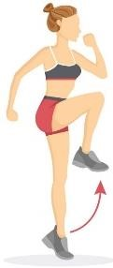
POHOD

(
Baza 20,
Sveti
Peter,

Pogorel
c,

vzletišče
Peter …
)

2
0

TOČK

FARTLEK

ALI TEK

(
2
0

minut)

10

TOČK

ATLETSKA ŠOLA
TEKA

3

TOČK
E

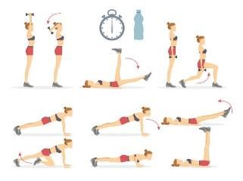
KOLESARJENJE ALI
ROLANJE
(
30
minut
)

10

TOČK

TABATA

5

TOČK

POSPRAVLJANJE
SOBE

3

TOČK
E

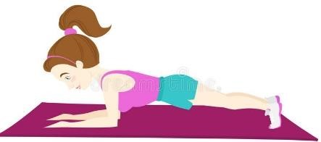
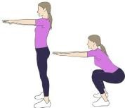
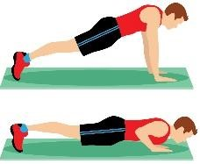


PRESKAKOVANJE
KOLEBNICE
(
5
minut
)

10

TOČK

15

POČEP
OV A
LI

15

SKLEC

3

TOČK
E

DESKA
)
minuta
(1

2

TOČK
I

SPREHOD

5

TOČK

IGRE Z
LOPARJI

(
)
30
minut

10

TOČK

IGRE Z ŽOGO
(
30
)
minut

10

TOČK

